**NIM : 512121230007**

**NAMA : TEGUH AGUNG PRABOWO**

**JURUSAN : SISTEM INFORMASI**

**MATAKULIAH : MANAJEMEN TEKNOLOGI INFORMASI**

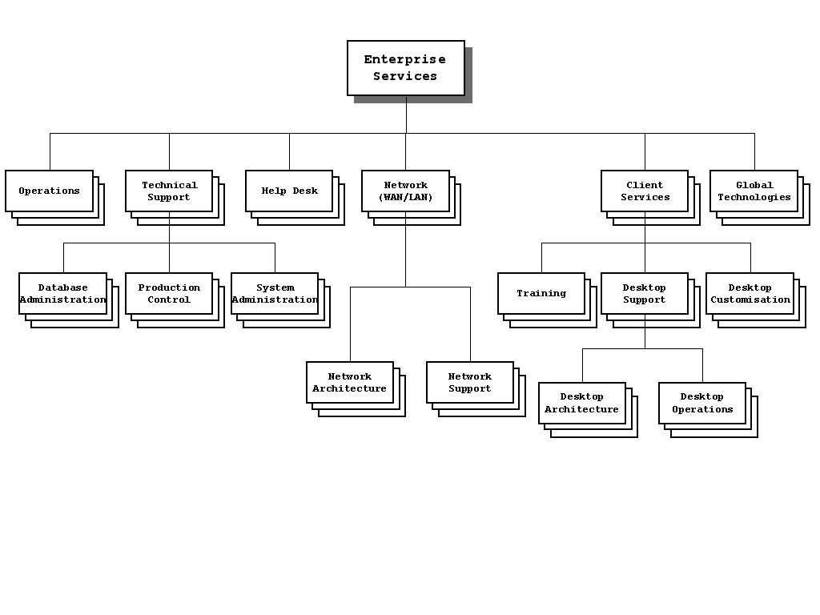

Pada kerangka struktur ideal tersebut, unit Enterprise Services merupakan suatu bagian yang bertanggung jawab terhadap perancanngan, pembangunan, pengembangan, pemeliharaan, dan pelayanan berbagai hal terkait dengan manajemen, sistem, dan teknologi informasi di perusahaan. Dalam kesehari-hariannya, seluruh individu yang berada di dalam struktur ini akan bekerja keras agar seluruh kebutuhan organisasi akan sebuah sistem informasi yang memiliki aspek reliability (dapat dipercaya), availability (tersedia dan dapat diakses), dan serviceability (ada yang membantu para pemakai dalam memenuhi berbagai hal). Oleh karena itu, jangkauan pekerjaan dari unit ini sangatlah luas, mulai dari pemenuhan kebutuhan pemakai akan perangkat aplikasi dan basis datanya, sampai dengan hal-hal operasional dan teknis seperti system security, disaster recovery, backup system, database updating, download schedule, change control, run production jobs, virus updates, dan lain sebagainya. Terkait dengan tugas tersebut di ataslah maka Enterprise Services akan dibagi menjadi sejumlah sub-struktur dengan fungsi seperti berikut:

1. Technical Support

Kelompok ini merupakan sebuah fungsi yang dapat dinilai terpenting karena memiliki tanggungjawab utama dalam hal penyediaan dan pengembangan berbagai infrastruktur dan aktivitas produksi sejumlah komponen teknologi informasi seperti program, aplikasi, basis data, dan perangkat lunak lainnya termasuk di dalamnya prosedur dan mekanisme adminitrasi dan manajemen berbagai sistem yang bersifat Mission Critical.

1. Operations

Operations bertanggung jawab untuk memonitor kelancaran kerja infrastruktur teknologi informasi sehari-hari. Selain mengawasi kelancaran tersebut, para profesional di dalam unit ini harus pula mengukur efektivitas dan efisiensi kinerja seluruh sumber daya teknologi informasi yang dipergunakan, seperti: server utilisation, response time, network traffic, bandwidth availability, dan lain sebagainya.

1. Help Desk

Help Desk merupakan bagian yang bertanggung jawab menerima keluhan atau permasalahan dari pemakai (users) untuk selanjutnya memberikan solusi atau jawaban dari permasalahan tersebut (problem resolution). Karena berfungsi sebagai "satu-satunya" kontak yang dapat dan akan dihubungi oleh seluruh pengguna teknologi informasi di seluruh perusahaan, maka harus tersedia sejumlah jalur komunikasi yang mudah dihubungi oleh para customers.

1. Network

Keseluruhan komponen infrastruktur seperti aplikasi, basis data, perangkat keras dan periperal lainnya yang ada di perusahaan bekerja di atas sebuah platform jaringan infrastruktur komunikasi dan transmisi fisik yang biasa disebut LAN atau WAN. Tanpa adanya jaringan ini, mustahil seluruh unit perusahaan yang ada di berbagai lokasi geografis berbeda dapat berkomunikasi secara cepat dan efektif melalui perangkat teknologi yang dimilikinya. Oleh karena itulah maka diperlukan sebuah unit khusus yaitu Network yang bertanggung jawab untuk merancang, membangun, mengembangankan, dan memelihara seluruh jaringan infrastruktur transmisi data digital yang dibutuhkan oleh perusahaan agar seluruh proses komunikasi data dan informasi dapat berlangsung secara baik, efektif, dan berkualitas.

1. Client Service

Unit Client Services yang beroperasi selama jam kerja kantor memiliki fungsi strategis untuk meningkatkan kompetensi dan keahlian para pemakai teknologi informasi yang ada di perusahaan. Tujuannya adalah untuk meningkatkan level information technology literacy atau pemahaman pemakai mengenai peranan strategis dan taktis sistem dan teknologi informasi bagi perusahaan di era globalisasi. Unit peningkatan pemberdayaan pemakai ini dalam kesehariannya menyelenggarakan sejumlah program seperti pelatihan, forum diskusi, observasi, seminar, dan workshop disamping "membuka pintu" untuk berbagai permasalahan "keingintahuan" pemakai terkait dengan ilmu di bidang sistem dan teknologi informasi.

1. Global Technologies

Research and Development dimana tugasnya adalah melakukan kajian terhadap trend teknologi informasi ke depan dan bagaimana pengaruh perkembangannya secara spesifik terhadap bisnis perusahaan. Hal ini sangat mutlak diperlukan oleh perusahaan tidak hanya sekedar untuk menambah wawasan sernata, namun justru untuk mengantisipasi persaingan yang semakin ketat mendatang karena dikembangkannya sejumlah teknologi baru.